UTLYSNING
HMS-MIDLER 2021
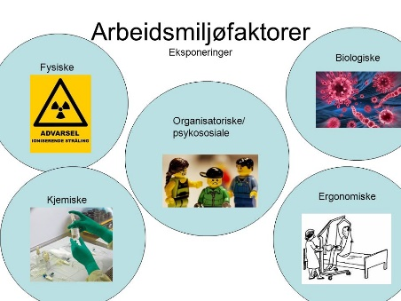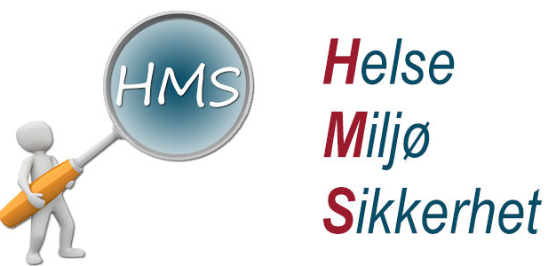
Det medisinske fakultet inviterer ansatte ved Det medisinske fakultet til å søke om HMS-MIDLER for tiltak innen virksomheten.

Søknad sendes her med frist 22. september 2021:
HMS-midler 2021 - Det medisinske fakultet (uib.no)

Fakultetet har satt av inntil kr 150.000 for HMS-midler i 2021 med 50% egenandel for instituttene på søknader som blir innvilget
Fakultetets HMS-utvalg vil foreta en vurdering og prioritering av de innkomne søknadene.
HMS-utvalget prioriterer søknader som gjelder:
- Tiltak for felles bruk – ikke bare en gruppe, men tiltak som er nyttig for mange
- Tiltak som favner flest mulig

